**Registro.**

Poner fecha de alta y que se puedan ordenar las columnas

**Primer Pantalla**

Bienvenido a Sailing Inversiones

Vas a necesitar tener a mano:

* tu **DNI** de ambos lados
* Comprobante de **origen de fondos** (recibo de sueldo, o factura de monotributo del último mes, o declaraciones juradas impositivas, o documentación por venta de un vehículo o inmueble, o cualquier otro documento que justifique el dinero a invertir)
* **Servicio** a tu nombre, únicamente en caso que tu dirección actual sea diferente a la que figura en tu DNI.

**Mail Confirmación Correo Electrónico**

Asunto: Confirmación de correo electrónico

Cuerpo del mail.

Actualizar con estética de Sailing. Elegir foto de fondo.

Texto: ¡Bienvenido a Sailing Inversiones!

Por favor pulsa el siguiente botón para confirmar tu correo electrónico y continuar con el alta de tu cuenta de inversión Sailing.

BOTON

Si no te registraste en sailing.ar, puedes ignorar este e-mail.

Saludos,

Sailing Inversiones

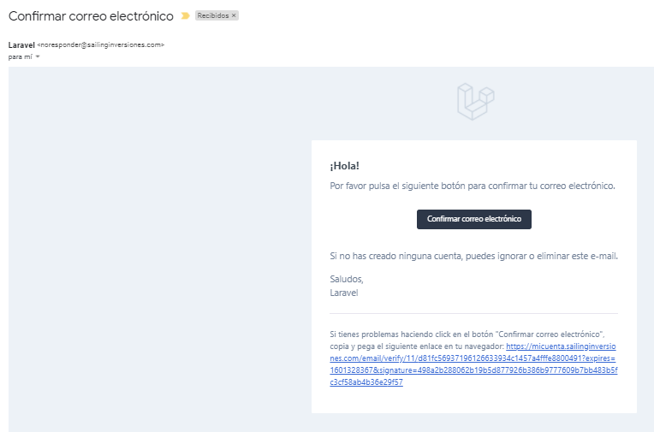

**Mail para resetear contraseña**

Asunto: Aviso para restablecer contraseña

Cuerpo del mail.

Texto:

Clickea el siguiente botón para reestablecer tu contraseña y seguir con tu apertura de cuenta de Inversión Sailing.

BOTON

Si no te registraste en sailing.ar, puedes ignorar este e-mail.

Saludos,

Sailing Inversiones

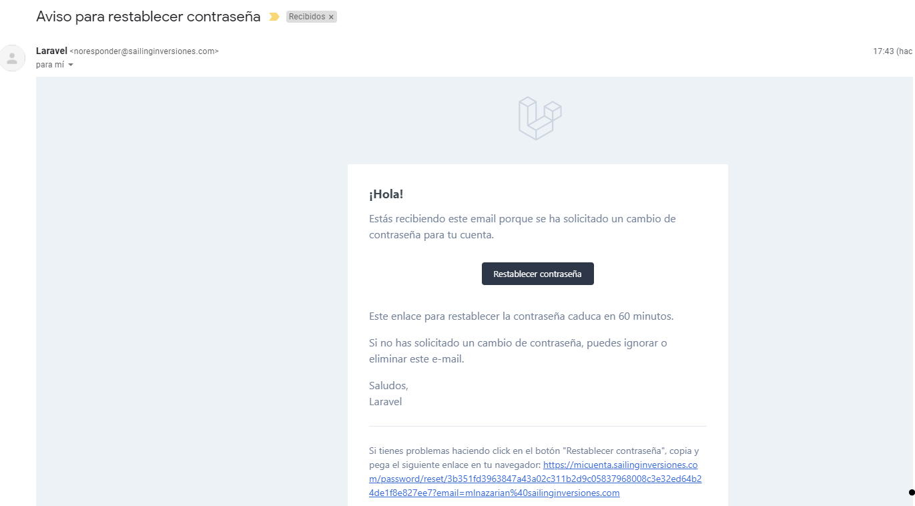

Al poner reestablecer me lleva a la pantalla de abajo, y cuando pongo reestablecer borra lo de abajo y no se entiende como se sigue. No me tomo el cambio de contraseña.

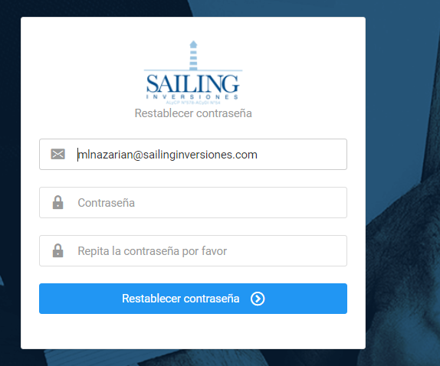

Formulario

1. Datos Personales
2. Documentación
3. Términos y Condiciones



En el campo ACTIVIDAD / PROFESION sacar la tabla de AFIP y que el cliente pueda describir en donde trabaja (campo obligatorio).

PEP. Pasar Resolución

SO. Falta la i de información. Pasar

Otra residencia fiscal fuera de Argentina. Pasar al renglón de abajo. Agregar campo Nro. de Identificación Tributaria. Ademas, poner “Conocé mas sobre la Ley FATCA y la RG 4.056 de AFIP (OCDE). Pasar

**DOCUMENTACION.**

Chequear que se pueda sacar foto con el cel.

Documentación acredita relación laboral – Cambiar por “Documentación Origen de Fondos” (titulo)

Ejemplos de doc. Cambiar formato. Por ahí se puede poner tipo pop-up de TIPS.

Obligatorio

Carga de servicios – Cambiar por “Servicios (opcional)”

TEST DEL INVERSOR.

TERMINOS Y CONDICIONES.

Link con pdf para descargar los términos y condiciones

Tabla de aranceles.

Reglamentos FCI

**Leyendo debajo de la página en todo momento.**

“En caso de tener algún inconveniente, contáctese con nuestros asesores.” Link WA. En todas las páginas.

La barra que se va completando con el avance dejenla. Esa parte le gusto mucho a Fe y ahora no la veo.

Está pendiente el tema de las actividades de afip que dijimos de sacarlas, y falta el más para agregar otras actividades, y bueno la parte de las DDJJ. En la de adjuntar documentacion en la de origen de fondos creo que tambien habíamos dicho de plantearlo diferente, sino por lo menos achicar los ejemplos un poco para que no quede tan predominante. Donde dice DNI frente y resto de los títulos por ahi ponerlo en negrita para darle más entidad. Se mezcla un poco con lo de abajo y queda medio perdido.

Y el avanzar y volver por ahi los vi demasiados grandes.

1) En la parte de Origen de Fondos no me deja subir en formato pdf. Solo formato imagen.

2) En el Banner si no pueden ir cambiando el título a medida que se pasa de hoja, por ahi pongamos Apertura de Cuenta. Ahora dice datos personales constantemente.

3) Test del Inversor. Ahí le avise a Edu que el test vamos a tener que ponerlo. La agencia ya lo tiene seteado en la página web  dentro de Operar-->Test del Inversor. Les aviso por si sirve robarlo de ahi. Sino en la apertura de cuenta que tiene Edu (dos últimas hojas), están las 12 preguntas con sus respuestas y posibles resultados. La idea para mi es ponerlo luego de subir los docs, y antes de los términos y condiciones. De todos modos, si tienen otra opinión, bienvenido.

4) En términos y condiciones. Vamos a poner lo siguiente:

_____________

*Icono para clickear*

Declaro que todos los datos consignados son correctos, ciertos y verdaderos, que he leído detenidamente y aceptado la totalidad de los **términos y condiciones** estipulados en el presente.

Doy conformidad a las **comisiones, aranceles y gastos** derivados a la cuenta comitente y demás gastos aplicables de conformidad al presente convenio y declaro conocer y aceptar los textos de los **reglamentos** de gestión de los fondos comunes de inversión de los cuales Sailing tiene convenio.

_____________

La idea es que lo azul sea clickeable y ahi salgan los pdf estos que adjunto. Es una idea.

6) Tema DDJJ.. les paso los worlds de lo que debería decir cada icono de info. Por ahi en este caso es mejor un pdf tipo pop-up ahi en la misma pantalla que un link que te dirija a la norma.. Porque son artículos específicos, y si redirigimos a la norma no van a entender nada. Pero de nuevo, es una idea. Cualquier cosa que no se pueda, me avisan.

Para el caso de la que dice: Otra residencia fiscal fuera de Argentina, pueden poner debajo "Ley FATCA y OCDE" ? Para el caso de que pongan SI y luego selecciones EEUU estaría bueno que surja el siguiente cartel. "Deberá completar y presentar el Formulario W8 proporcionado por Sailing." Si se pude genial. Me queda pendiente mandarles el world con lo que debería contener la i de info.

# **Datos Personales cambiar por apaertura de cuenta**